编 号：0524-2022
认证审核计划书
1．企业名称： | 中盐金坛盐化有限责任公司
2．审核领域  审核类型 | 测量管理体系 再认证
3．审核目的 | ■ 认证审核：评价企业测量管理体系的实施情况及其有效性，以确定是否推荐认证。
4．审核范围 | 涉及的场所及地址：  常州金坛经济开发区盐厂路1号
4．审核范围 | 涉及的产品（服务）/活动：  固体盐（工业盐、食用盐）、液体盐、工业无水硫酸钠的设计、开发、生产和销售。
4．审核范围 | 涉及的时期：上次审核结束 至本次审核结束日
5.审核准则 | ■ GB/T19022-2003/ISO10012:2003  ■ 企业测量管理体系文件 （版本号： A/0 ）  ■ 国家相关法律、法规、规章、技术规范和顾客、行业标准或规定。
6.审核方法 | 现场
7.资源要求 | - 企业提供认证审核所需必要的计算机、打印机，配备2名向导员；  - 企业提供认证审核关键区域必要的交通工具和向导。  （3） 企业提供必要的文件及获得信息的途径；  （4） 企业向审核组明确现场安全、保密规定和其它相关要求。
8.审核组成员 | 组内身份 | 天数 | 注册(确认)级别 | 注册(确认)编号 |  | ISC编号 | 电话
韩沁 | 组长 | 2.0 | 审核员 | 2019-M1MMS-1274271 |  | ISC[S]0137 | 13770537363
秦晓燕 | 组员 | 2.0 | 审核员 | 2020-M1MMS-1274349 |  | ISC[S]0417 | 13584501825
韩友道 | 组员 | 2.0 | 专家 | ISC-JSZJ-001 |  | ISC-JSZJ-001 | 13505143443
注：必要时，审核组长在征得贵方同意后，可调整本计划。
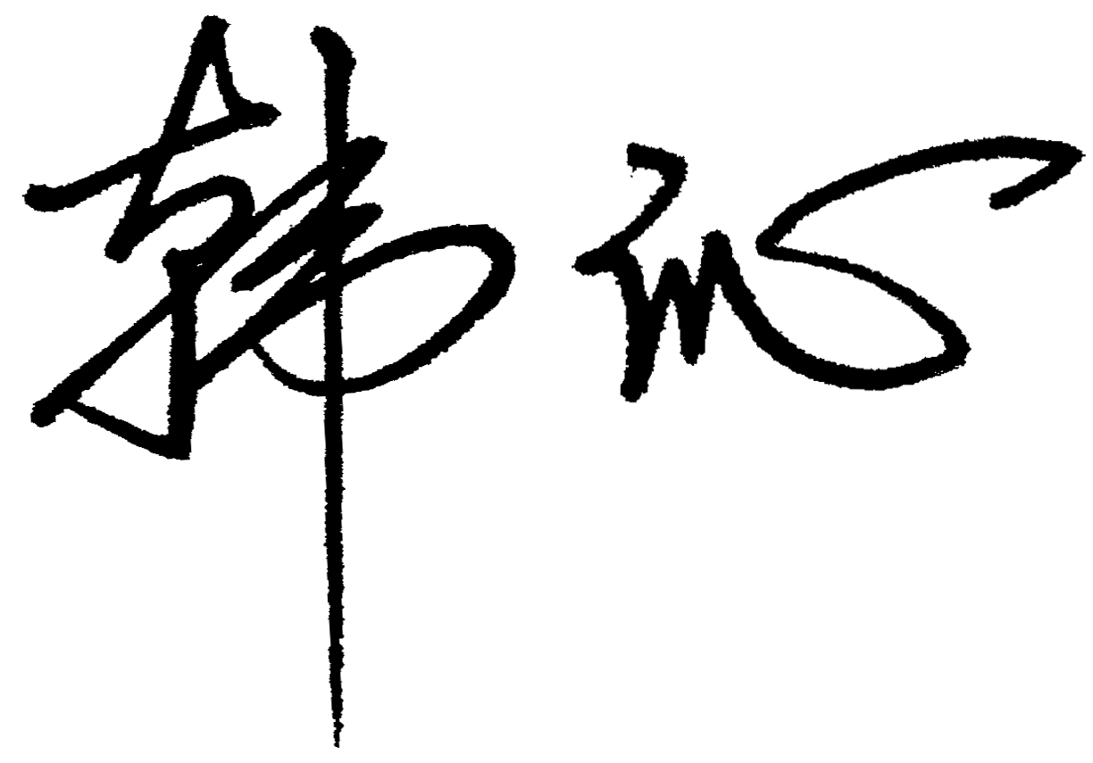  审核组长：  日 期： 2022.7.14 |  |  |  |  | 方案管理人员 ：李凤娟  日 期：2022.7.14
企业代表：
日 期： 2022.7.14
审核日程安排表见后页

附：审核日程安排表
审核日期 | 审核时间 | 受审部门 | 审核条款
现场审核
2022-07-16 | 09:00～09:30 | 首次会议 | 审核组长主持：介绍认证审核目的、范围、准则、方法、审核员、计划和不合格判断原则等，企业介绍企业领导及分工，测量管理体系工作介绍。
2022-07-16 | 第一组 韩沁
2022-07-16 | 09:30～11:00 | 文件审核 | 应对企业文件和资质的符合性，结出评价
2022-07-16 | 11:00～12:00 | 总经理/管理者代表 | 4，5，6.1，6.3，6.4，8.1，8.2.3，8.4
2022-07-16 | 12:30～13:30 | 综合部 | 4，5，6，7，8
2022-07-16 | 13:30～14:30 | 品质部 | 4，5.2，5.3，6.1，6.2，6.3
2022-07-16 | 14:30～15:30 | 金赛盐厂 | 4，5.2，5.3，6.1，6.2，6.3，7.1，7.2，7.3，8.1，8.2，8.3，8.4
2022-07-16 | 15:30～16:30 | 特种盐厂 | 4，5.2，5.3，6.1，6.2，6.3，7.1，7.2，7.3，8.1，8.2，8.3，8.4
2022-07-16 | 16:30～17:30 | 金东盐水厂 | 4，5.2，5.3，6.1，6.2，6.3，7.1，7.2，7.3，8.1，8.2，8.3，8.4
2022-07-16 | 第二组 秦晓燕
2022-07-16 | 09:30～12:00 | 综合部 | 计量法制要求，6，7，8
2022-07-16 | 12:30～13:30 | 品质部 | 计量法制要求，6，7
2022-07-16 | 13:30～15:30 | 金赛盐厂 | 计量法制要求，6，7，8
2022-07-16 | 15:30～17:30 | 特种盐厂 | 计量法制要求，6，7，8
2022-07-17 | 第一组
2022-07-17 | 09:00～10:00 | 办公室/人力资源部 | 4，6.1，6.2
2022-07-17 | 10:00～11:00 | 技术部 | 4，6.1，6.2,
2022-07-17 | 11:00～12:00 | 市场部 | 4，5.2，6.1，6.2，6.4，8.2.2
2022-07-17 | 12:30～13:30 | 特种盐市场部 | 4，5.2，6.1，6.2，8.2.2
2022-07-17 | 13:30～14:30 | 生产信息化部 | 4，6.1，6.2，6.3
2022-07-17 | 14:30～15:30 | 工程部 | 4，6.1，6.2
2022-07-17 | 第二组
2022-07-17 | 09:00～12:00 | 金东盐水厂 | 计量法制要求，6，7，8
2022-07-17 | 12:30～15:30 | 综合部 | 能源管理
2022-07-17 | 审核组
2022-07-17 | 15:30～16:00 | 审核组 | 审核组内部沟通
2022-07-17 | 16:00～16:30 | 受审核方领导 | 审核组向企业代表介绍认证审核活动，说明认证审核发现；确认测量管理体系认证报告；征求企业领导意见
2022-07-17 | 16:30～17:30 | 受审方 | 1、审核组介绍认证审核活动，确认认证审核发现和测量管理体系认证报告，听取企业意见；  2、审核组对认证后续活动提出要求；  3、企业领导讲话：对认证审核活动发表意见。
编制人（签字）： 2022年07月14日

受审核方签字及公章： 2022年07月14日

